coronavírus
Sars, Mers, Ebola, coronavírus – por que há cada vez mais surtos de vírus mortais pelo mundo?
Stephanie Hegarty BBC, 1 fevereiro 2020
Nos últimos 30 anos, os surtos de vírus aumentaram, e doenças que se espalham rapidamente — como o coronavírus, na China, agora — se tornaram mais comuns. Mas por quê?
É fato que há mais gente no planeta do que nunca, a população mundial hoje é de 7,7 bilhões de pessoas. E estamos vivendo cada vez mais próximos uns dos outros. Uma concentração maior de pessoas em espaços menores significa um risco maior de exposição a patógenos causadores de doenças.
O coronavírus, que surgiu na cidade chinesa de Wuhan, parece ser transmitido entre os seres humanos por meio de gotículas, quando as pessoas tossem ou espirram. Como o vírus sobrevive por um tempo limitado fora do corpo, as pessoas precisam estar relativamente próximas umas das outras para que se propague.
Em 2014, a epidemia de Ebola se espalhou por meio do contato direto com sangue ou outros fluidos corporais — e só pessoas bem próximas aos pacientes infectados poderiam pegar a doença.
Nem todos os vírus são transmitidos entre seres humanos. Mas, mesmo o vírus da zika, transmitido pelo mosquito Aedes aegypti, se beneficia quando estamos mais próximos. Os mosquitos prosperam em áreas urbanas onde podem se alimentar de sangue humano. E se reproduzem mais rápido em locais densamente povoados, úmidos e quentes.
Desde 2007, há mais gente morando em centros urbanos do que fora deles. Mais de quatro bilhões de pessoas agora vivem em 1% da massa terrestre do planeta. E muitas das cidades para onde estamos nos mudando não estão preparadas para nos receber. Com isso, muita gente acaba indo para áreas de favelas, onde não há água limpa encanada ou sistema de saneamento básico, o que facilita a propagação de doenças.
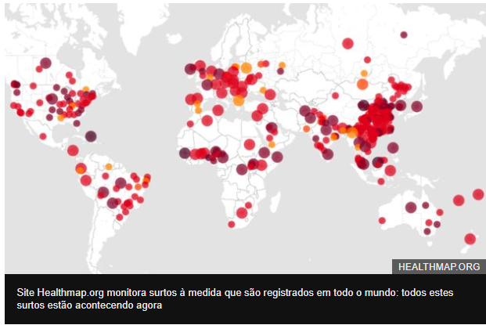
Circulação de pessoas
As viagens de avião, trem e automóvel permitem que um vírus atravesse meio mundo em menos de um dia. Poucas semanas após o início do surto do coronavírus, havia suspeitas em mais de 16 países. Em 2019, as companhias aéreas transportaram 4,5 bilhões de passageiros — dez anos antes, apenas 2,4 bilhões.
Wuhan é a principal estação do serviço ferroviário de alta velocidade da China, e o vírus chegou no momento em que o país estava prestes a realizar a maior migração humana da história — mais de três bilhões de viagens são feitas pelo país na época do Ano Novo Chinês.

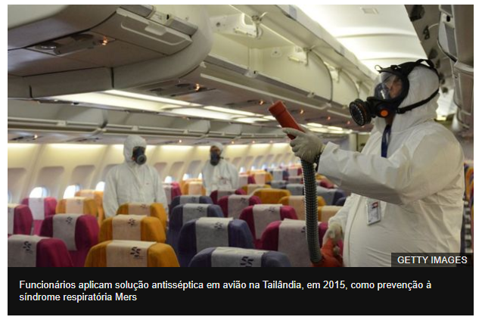
Uma das piores pandemias já registradas no mundo foi a da gripe espanhola em 1918 — ela eclodiu na Europa durante outro período de migração em massa, no fim da Primeira Guerra Mundial. A gripe se espalhou enquanto os soldados estavam voltando para casa, em seus respectivos países, levando a doença com eles para comunidades que não tinham resistência ao vírus — o sistema imunológico delas foi pego completamente de surpresa. Um estudo conduzido pelo virologista John Oxford diz que a origem do vírus poderia estar em um acampamento militar, pelo qual cerca de 100 mil soldados passavam todos os dias.
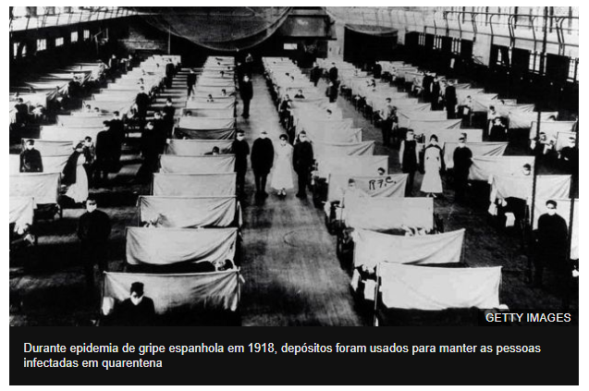
Mesmo antes das viagens aéreas, a epidemia se espalhou por quase todas as partes do mundo. Matou entre 50 milhões e 100 milhões de pessoas.Ainda assim, a gripe espanhola levou de seis a nove meses para se propagar ao redor do globo. Em uma época em que somos capazes de atravessar o planeta em um dia, um novo vírus da gripe pode se espalhar muito mais rápido.
Mais carne, mais animais, mais doenças
O Ebola, a síndrome respiratória aguda grave (Sars, na sigla em inglês) e o coronavírus surgido na China são todos vírus zoonóticos — ou seja, foram transmitidos aos seres humanos por animais.
O novo coronavírus parece ter se originado em um mercado em Wuhan, e as informações preliminares indicam que pode ter vindo de cobras. Atualmente, cerca de três em cada quatro novas doenças são zoonóticas.
Nossa demanda por carne está aumentando a nível mundial, e a produção animal está se expandindo à medida que diferentes partes do mundo enriquecem e desenvolvem o gosto por uma dieta rica em carne. Os vírus da gripe tendem a chegar aos seres humanos por meio de animais domésticos. Portanto, a probabilidade de animais infectados entrarem em contato com o homem também está aumentando.
O coronavírus é transmitido de animais selvagens para humanos. Na China, os mercados de carne e de animais vivos são comuns em áreas densamente povoadas. Isso poderia explicar por que duas das epidemias mais recentes se originaram lá. Além disso, à medida que as cidades se expandem, somos empurrados para áreas rurais onde o homem entra em contato com animais selvagens.
A Febre de Lassa é um vírus que se espalha dessa maneira — quando as pessoas desmatam florestas para usar a terra para a agricultura, os ratos que vivem nessas áreas se abrigam em residências e levam o vírus com eles.
Boa notícia
Embora haja mais surtos do que nunca, menos gente está ficando doente e morrendo por causa deles, de acordo com um estudo da Royal Society, instituição científica britânica. Quando as economias crescem rapidamente, como vemos na China, o acesso à higiene básica e à saúde melhora. O mesmo acontece com os sistemas de comunicação, que disseminam recomendações sobre como evitar infecções.
Os tratamentos estão mais avançados, mais gente tem acesso a eles, e estamos ficando mais eficientes na prevenção. As vacinas estão sendo desenvolvidas muito mais rápido. Embora o sistema de resposta global não seja de forma alguma perfeito, estamos ficando melhores em detectar e responder a surtos de doenças. Um país como a China é capaz de construir um hospital com 1.000 leitos em uma semana, algo que seria inimaginável em 1918.

Proposta:
A OMS (Organização Mundial de Saúde) declarou que a epidemia do novo coronavírus é uma emergência de saúde internacional. Com isso, a entidade reconheceu que o vírus representa um risco não só na China, onde ele surgiu no fim de 2019, mas no mundo todo. A declaração serve como um aviso para todos os Estados membros das Nações Unidas de que o órgão máximo de saúde no mundo considera a situação séria.
Vamos estudar sobre a nova doença para aprendermos a nos proteger.
- Leia a reportagem do site da BBC News.
- Numere os parágrafos do texto, para orientar-se na escrita.
- Escreva o cabeçalho em sua folha de resposta e o título do texto centralizado.
- Inicie a numeração dos parágrafos em sua folha: escreva, em seguida, o que você entendeu sobre cada parágrafo lido. Não copie o texto.
- Ao terminar de escrever o que entendeu, releia o seu resumo para se certificar de que as ideias estão claras para o leitor.
- Pesquise, agora, em revistas periódicas, no jornal ou em outras fontes sobre o coronavírus e escreva o que encontrou. Não se esqueça de informar a fonte.
Bom trabalho!
